คู่มือการใช้เครื่องชั่ง
รุ่น JWE
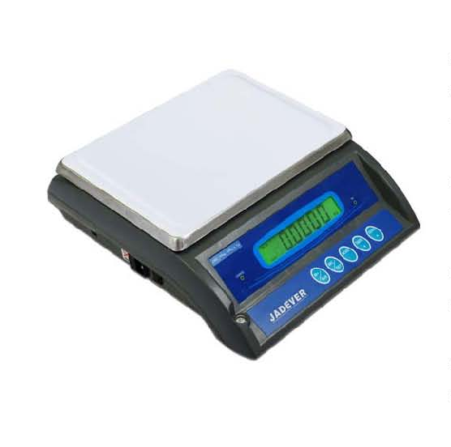

คู่มือการใช้เครื่องใช้ไฟฟ้ายี่ห้อ JADEVER
JWE Series
การติดตั้งเครื่องชั่ง ( INSTALLATION&PRECAUTIONS )
1. อย่าวางเครื่องชั่งไฟฟ้าบริเวณที่มีลมแรง, บริเวณที่มีการสั่นและบริเวณที่มีการเปลี่ยนแปลงอุณหภูมิมาก เช่น จาก 15 °c เป็น 30°c หรือจาก 30°c เป็น 15°c ถ้าต้องการจะใช้บริเวณที่มีการเปลี่ยนแปลงอุณหภูมิมาก ควรจะทิ้งเครื่องชั่งไฟฟ้าไว้ที่อุณหภูมินั้นประมาณ 15 นาที
2. อย่าให้แสงอาทิตย์ส่องโดยตรง
3. อย่าใช้สารเคมีเบนซินหรือทินเนอร์ ล้างบริเวณที่เป็นพลาสติก
4. ปรับระดับขาตั้ง 4 ขา เครื่องชั่งไฟฟ้า วางบริเวณพื้นเรียบ และให้ขาตั้งแตะกับพื้น
การเปิดสวิทซ์เครื่องชั่ง ( TURN ON THE SCALE )
สวิทซ์อยู่ด้านซ้ายมือของเครื่องชั่ง และจะต้องไม่มีวัตถุใดๆ วางอยู่บนเครื่องชั่ง
ข้อควรระวัง การเปิดสวิทซ์เครื่องชั่ง ไม่ต้องเสียบปลั๊กค้างไว้ในขณะที่ใช้งาน เพราะจะทำให้ RECHARGEABLE BATTERY และ MAIN BOARD สำหรับ RECHARGEABLE BATTERY เสีย
การแสดงสถานะ RECHARGING BATTERY ( BATTERY STATUS INDICATION )
ใช้เวลาในการ CHARGE ประมาณ 8 ชั่วโมง และสามารถใช้งานได้ประมาณ 100 ชั่วโมง หลังจากที่ CHARGE เต็ม LED จะเป็นสีเขียว

LCD DISPLAY
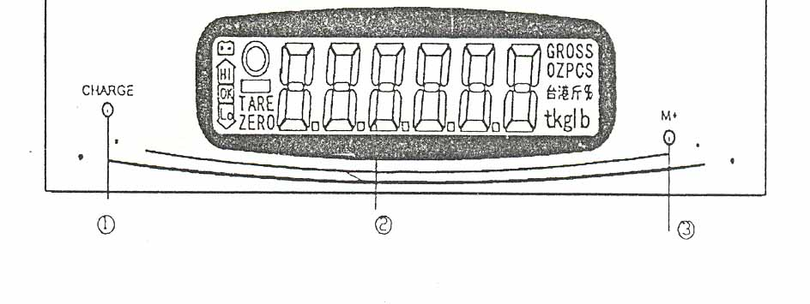
LCD DISPLAY

1. แสดงสถานะ RECHARGE BATTERY ซึ่งถ้า RECHARGE BATTERY เต็มจะแสดงไฟสีเขียว
2. แสดงตัวเลขค่าน้ำหนัก
3. แสดงสถานะ ใช้ M+
LCD DISPLAY SETTING
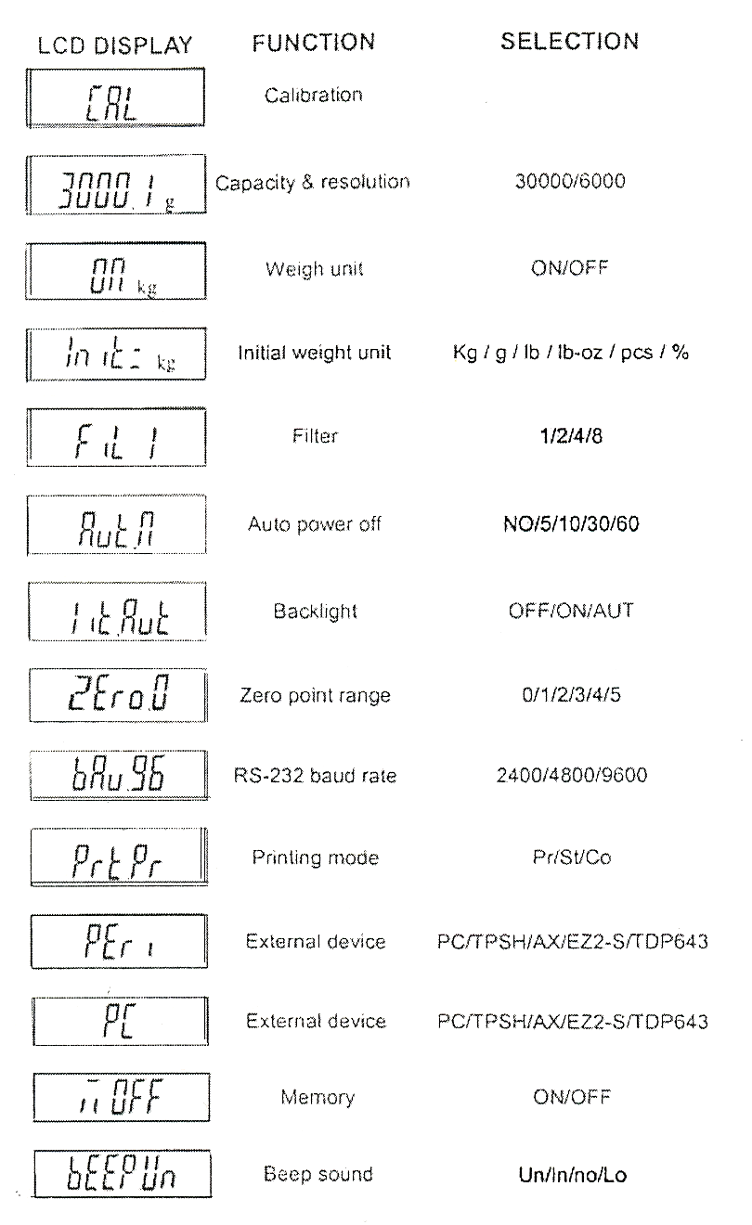

KEYPAD

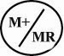
1. : ใช้ปุ่มนี้เพื่อต้องการรวมค่าน้ำหนัก

2. : ใช้ปุ่มนี้เพื่อ SET HI, LOW หรือ CLEAR การรวมค่าน้ำหนัก


3. : ใช้ปุ่มนี้เพื่อเลือกค่าหน่วยน้ำหนัก

4. : ใช้ปุ่มนี้เพื่อหักน้ำหนักภาชนะ
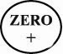
5. : ใช้ปุ่มนี้เพื่อต้องการหน้าจอเป็นศูนย์

FUNCTION SETTING
โดยการกด ค้างไว้ จากนั้นกด SWITCH ON จนกระทั่งหน้าจอขึ้นCAL กด เพื่อเลือก การตั้งค่าฟังก์ชั่นอื่น
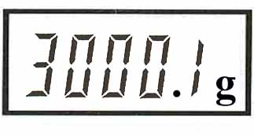
1. พิกัดและค่าละเอียด จากนั้นกด เพื่อเลือกพิกัด และค่าละเอียดตามต้องการ
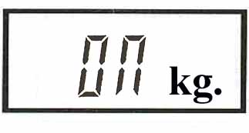
2. กด เพื่อเลือกหน่วยน้ำหนัก และกด เพื่อเลือกหน่วยน้ำหนักนั้นให้ใช้ ( ON ) หรือไม่ใช้ ( OFF )
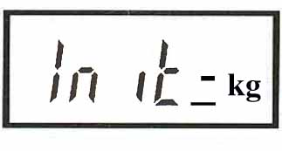
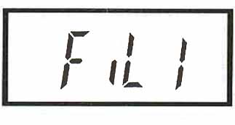
3. กด เพื่อเลือกหน่วยที่ต้องการ ฟังก์ชั่นนี้ SET เพื่อการเปิดเครื่องชั่งให้แสดงหน่วยน้ำหนัก
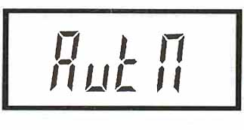
4. จากนั้นกด เพื่อต้องการ SET ค่า 1, 2, 4, 8 ในสภาวะที่มีการสั่น ควรตั้ง FILTER ไว้ที่ค่าสูง
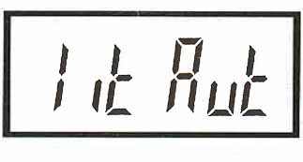
5. จากนั้นกด เพื่อต้องการตั้งค่ากี่นาทีให้เครื่อง OFF (เมื่อไม่มีการชั่งน้ำหนัก)
6. จากนั้นกด เพื่อเลือก ON, OFF, AUT
ON จะแสดงไฟตลอดการชั่ง
OFF ไม่แสดงไฟตลอดการชั่ง
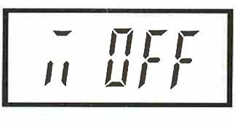
AUT จะแสดงไฟ เมื่อค่าการชั่งมากกว่า 9 เท่าของค่าละเอียดเครื่องชั่ง
7. จากนั้นกด เพื่อเลือก ENABLE ON หรือ ENABLE OFF ถ้าเลิก

ENABLE ON สำหรับ SET ค่าน้ำหนักสูงสุดและต่ำสุด ถ้าเลือก ENABLE OFF เป็นการยกเลิกการ SET ค่าน้ำหนักสูงสุดและต่ำสุด
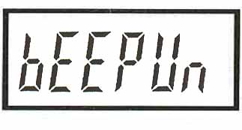
8. จากนั้นกด เพื่อเลือกสถานะ
Un เมื่อการชั่งมากกว่าค่า Hi
In เมื่อการชั่งอยู่ระหว่าง Hi, Lo
no เมื่อการชั่งมากกว่าค่า Hi หรือน้อยกว่าค่า Lo
Lo เมื่อค่าการชั่งน้อยกว่าค่า Lo
เมื่อทำการ FUNCTION SETTING เสร็จแล้วให้กด เพื่อทำการ SAVE ค่าที่ตั้งไว้และกลับสู่ MODE การชั่งปกติ

OPERATION

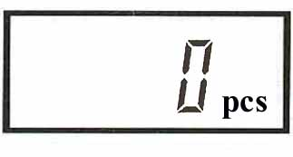
1. COUNTING
กด หน้าจอแสดง จากนั้นกด เพื่อเลือกจำนวนที่

ต้องการ SAMPLING เช่น 50 จากนั้นใส่ชิ้นงานลงไป 50 ชิ้น รอจนกระทั่ง BEEP เป็นการเสร็จสิ้นการ SAMPLING จากนั้นวางชิ้นงานลงไปชั่งใหม่ เพื่อนับจำนวน
2. SAMPLING BY PERCENTAGE
ทำตามขั้นตอนเหมือนข้อ1. โดยเปลี่ยนเฉพาะจาก MODE PCS. เป็น MODE %

3. HI/LOW SETTING
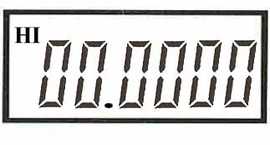
กด จากนั้นกด พร้อมกัน จนกระทั่งหน้าจอขึ้น เพื่อ

SET ค่า HI จากนั้นใช้ปุ่ม โดยเลื่อน DIGIT และใช้ปุ่ม โดยให้ตัวเลขขึ้น ตาม
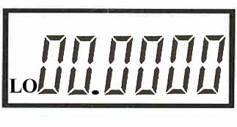
ต้องการเมื่อเสร็จค่าที่ตั้งไว้ จากนั้นกด จนกระทั่งหน้าจอขึ้น เพื่อ
SET ค่า LO จากนั้นใช้ปุ่ม โดยเลื่อน DIGIT และใช้ปุ่ม โดยให้ตัวเลขขึ้นตาม
ต้องการ เมื่อเสร็จค่าที่ตั้งไว้ จากนั้นกด เป็นการเสร็จสิ้นการ SET ค่าน้ำหนักสูงสุดและต่ำสุด

4. ACCUMULATION
กด เพื่อทำการรวมค่าน้ำหนัก หน้าจอขึ้น และการ
XXXX g

CLEAR ค่าการรวมค่าน้ำหนักกด

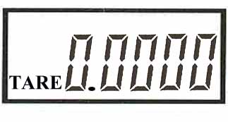
5. TARE
ใส่ภาชนะลงบนจานชั่ง จากนั้นกด หน้าจอขึ้น เมื่อต้องการยกเลิกน้ำหนักภาชนะ ต้องนำภาชนะออก จากนั้นกด

